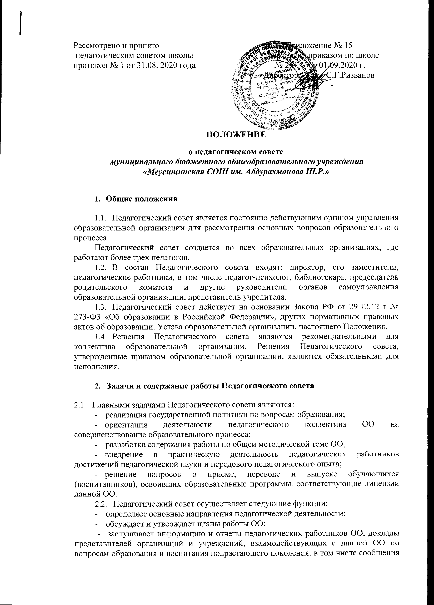  Рассмотрено и принято  педагогическим советом школы  протокол № 1 от 31.08. 2020 года | Приложение № 15  Утверждено приказом по школе  № 26/14 от 01.09.2020 г.  Директор ______С.Г.Ризванов

ПОЛОЖЕНИЕ
о педагогическом совете
муниципального бюджетного общеобразовательного учреждения
«Меусишинская СОШ им. Абдурахманова Ш.Р.»

- Общие положения
  - Педагогический совет является постоянно действующим органом управления образовательной организации для рассмотрения основных вопросов образовательного процесса.
Педагогический совет создается во всех образовательных организациях, где работают более трех педагогов.
  - В состав Педагогического совета входят: директор, его заместители, педагогические работники, в том числе педагог-психолог, библиотекарь, председатель родительского комитета и другие руководители органов самоуправления образовательной организации, представитель учредителя.
  - Педагогический совет действует на основании Закона РФ от 29.12.12 г № 273-Ф3 «Об образовании в Российской Федерации», других нормативных правовых актов об образовании. Устава образовательной организации, настоящего Положения.
  - Решения Педагогического совета являются рекомендательными для коллектива образовательной организации. Решения Педагогического совета, утвержденные приказом образовательной организации, являются обязательными для исполнения.
- Задачи и содержание работы Педагогического совета
  - Главными задачами Педагогического совета являются:
- реализация государственной политики по вопросам образования;
- ориентация деятельности педагогического коллектива ОО на совершенствование образовательного процесса;
- разработка содержания работы по общей методической теме ОО;
- внедрение в практическую деятельность педагогических работников достижений педагогической науки и передового педагогического опыта;
- решение вопросов о приеме, переводе и выпуске обучающихся (воспитанников), освоивших образовательные программы, соответствующие лицензии данной ОО.
  - Педагогический совет осуществляет следующие функции:
- определяет основные направления педагогической деятельности;
- обсуждает и утверждает планы работы ОО;
- заслушивает информацию и отчеты педагогических работников ОО, доклады представителей организаций и учреждений, взаимодействующих с данной ОО по вопросам образования и воспитания подрастающего поколения, в том числе сообщения о проверке соблюдения санитарно-гигиенического режима ОО, об охране труда, здоровья и жизни обучающихся (воспитанников) и другие вопросы образовательной деятельности ОО;
- принимает решение о проведении промежуточной аттестации по результатам учебного года, о допуске обучающихся к итоговой аттестации на основании Положения о государственной итоговой аттестации выпускников государственных, муниципальных общеобразовательных учреждений, переводе обучающихся в следующий класс или об оставлении их на повторный курс, выдаче соответствующих документов об образовании, о награждении обучающихся (воспитанников) за успехи в обучении грамотами, похвальными листами или медалями;
- обсуждает годовой календарный учебный график;
- утверждает концепцию, образовательную программу и программу развития Школы;
- избирает делегатов на Общешкольную конференцию;
- рассматривает учебные планы и программы;
- определяет порядок разработки, утверждения и периодической корректировки индивидуальных учебных планов обучающихся;
- организует работу по повышению квалификации педагогических работников, развитию их творческих инициатив.
- Права и ответственность Педагогического совета
  - Педагогический совет имеет право:
- создавать временные творческие объединения с приглашением специалистов различного профиля, консультантов для выработки рекомендаций с последующим рассмотрением их на Педагогическом совете; принимать окончательное решение по спорным вопросам, входящим в его компетенцию;
- принимать, утверждать положения (локальные акты) с компетенцией, относящейся к объединениям по профессии;
- в необходимых случаях на заседания Педагогического совета 00 могут приглашаться представители общественных организаций, учреждений, взаимодействующих с данной 00 по вопросам образования, родители обучающихся, представители учреждений, участвующих в финансировании данной 00 и др. Необходимость их приглашения определяется председателем Педагогического совета, учредителем (если данное положение оговорено в договоре между учредителем и 00). Лица, приглашенные на заседание Педагогического совета, пользуются правом совещательного голоса.
  - Педагогический совет ответственен за:
выполнение плана работы;
- соответствие принятых решений законодательству Российской Федерации об образовании, о защите прав детства;
- рассмотрение образовательных программ, не имеющих экспертного заключения;
- принятие конкретных решений по каждому рассматриваемому вопросу, с указанием ответственных лиц и сроков исполнения.
- Организация деятельности Педагогического совета
  - Педагогический совет избирает из своего состава секретаря. Секретарь педсовета работает на общественных началах.
  - Педагогический совет работает по плану, являющемуся составной частью плана работы 00.
  - Заседания Педагогического совета созываются, как правило, один раз в квартал, в соответствии с планом работы образовательной организации.
  - Решения Педагогического совета принимаются большинством голосов при наличии на заседании не менее двух третей его членов (если процесс голосования не оговорен специальным положением. При равном количестве голосов решающим является голос председателя Педагогического совета.
  - Организацию выполнения решений Педагогического совета осуществляет руководитель образовательной организации и ответственные лица, указанные в решении. Результаты этой работы сообщаются членам Педагогического совета на последующих его заседаниях.
  - Руководитель образовательной организации в случае несогласия с решением Педагогического совета приостанавливает выполнение решения, извещает об этом учредителя 00. который в трехдневный срок при участии заинтересованных сторон обязан рассмотреть данное заявление. ознакомиться с мотивированным мнением большинства членов Педагогического совета и вынести окончательное решение по спорному вопросу.
- Документация Педагогического совета
  - Заседания Педагогического совета оформляются протокольно. В книге протоколов фиксируется ход обсуждения вопросов, выносимых на Педагогический совет, предложения и замечания членов педсовета. Протоколы подписываются председателем и секретарем совета.
  - Протоколы о переводе обучающихся в следующий класс, о выпуске оформляются списочным составом и утверждаются приказом образовательной организации.
  - Нумерация протоколов ведется от начала учебного года.
  - Книга протоколов Педагогического совета образовательной организации входит в его номенклатуру дел, хранится в 00 постоянно и передается по акту.
6. Порядок принятия и срок действия Положения

6.1. Данное Положение рассматривается и принимается на педагогическом совете образовательной организации и утверждается приказом руководителя образовательной организации.
6.2. Настоящее Положение принимается на неопределенный срок и вступает в силу с момента его утверждения.
6.3. Данное Положение может быть изменено и дополнено в соответствии с вновь изданными нормативными актами муниципального, регионального, федерального органов управления образованием только решением педагогического совета.
6.4. Изменения и дополнения к Положению принимаются на педагогическом совете образовательной организации в составе новой редакции Положения, которое утверждается приказом руководителя образовательной организации. После принятия новой редакции Положения предыдущей редакции утрачивает силу.

